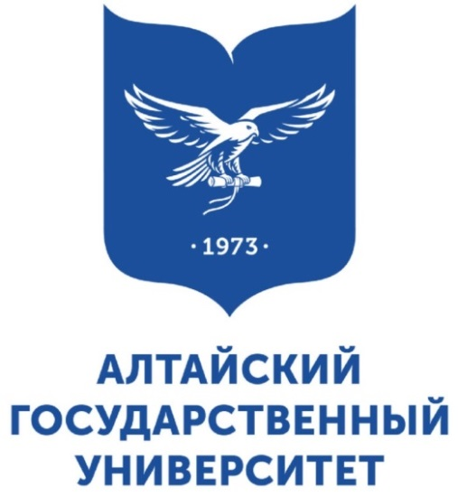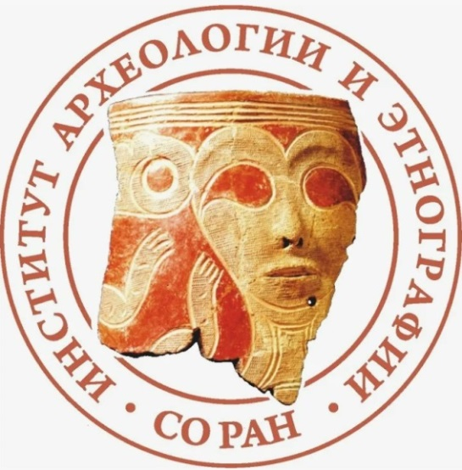

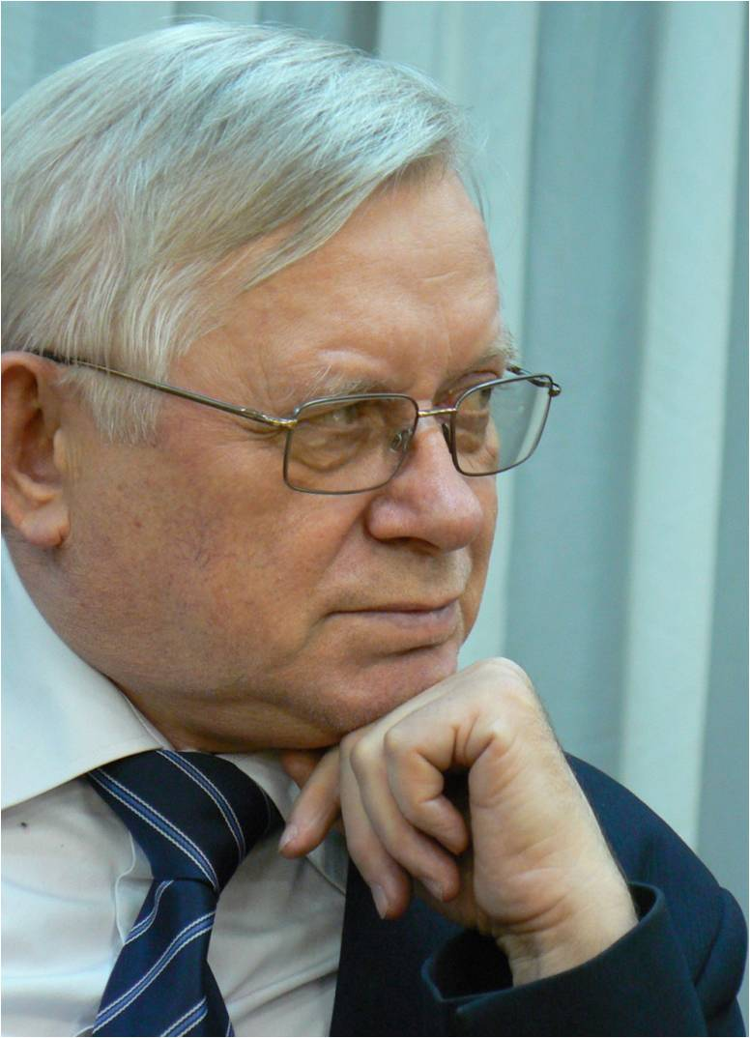

Уважаемые коллеги!
13 января 2026 года исполняется 80 лет Юрию Федоровичу Кирюшину, доктору исторических наук, профессору, заслуженному работнику высшей школы Российской Федерации, заслуженному деятелю Республики Алтай, лауреату премии Президента Российской Федерации в области образования, Почетному профессору Алтайского государственного университета и основателю барнаульской научной археологической школы.

В этот знаменательный день Алтайский государственный университет совместно с Институтом археологии и этнографии СО РАН проводит Круглый стол (с международным участием) «Археология Центральной и Северной Азии: история изучения, новые открытия и междисциплинарные исследования», посвященный научным достижениям юбиляра и его многогранной деятельности.
ОРГАНИЗАЦИОННЫЙ КОМИТЕТ КРУГЛОГО СТОЛА
Председатель оргкомитета:
Тишкин Алексей Алексеевич – доктор исторических наук, профессор, заслуженный работник высшей школы РФ, заведующий кафедрой археологии, этнографии и музеологии Института истории и международных отношений Алтайского государственного университета (АлтГУ).
Состав оргкомитета:
Кривошапкин Андрей Иннокентьевич доктор исторических наук, профессор, член-корреспондент РАН, и.о. директора Института археологии и этнографии СО РАН.
Назаров Иван Иванович – кандидат исторических наук, доцент, директор Института истории и международных отношений АлтГУ.
Горбунов Вадим Владимирович – доктор исторических наук, доцент, профессор кафедры археологии, этнографии и музеологии Института истории и международных отношений АлтГУ.
Грушин Сергей Петрович – доктор исторических наук, доцент, профессор кафедры археологии, этнографии и музеологии Института истории и международных отношений АлтГУ.
Папин Дмитрий Валентинович – кандидат исторических наук, заведующий Барнаульской лаборатории археологии и этнографии Южной Сибири Института археологии и этнографии СО РАН.
Тишкина Татьяна Владимировна – кандидат исторических наук, доцент, доцент кафедры археологии, этнографии и музеологии Института истории и международных отношений АлтГУ.
Фролов Ярослав Владимирович – кандидат исторических наук, директор Музея археологии и этнографии Алтая АлтГУ.
Секретарь оргкомитета:
Сайберт Виолетта Олеговна – кандидат исторических наук, доцент кафедры археологии, этнографии и музеологии Института истории и международных отношений АлтГУ.

Программа Круглого стола будет составлена на основе присланных заявок (см. далее). Предлагается следующая тематика:
1. Роль Ю.Ф. Кирюшина в изучение археологии Центральной и Северной Азии.
2. Теоретико-методологические и методические разработки современной археологии.
3. Использование естественно-научных методов в археологических исследованиях.
4. Освоение Центральной и Северной Азии в каменном веке.
5. Процесс формирования культур и общностей Сибири в эпоху бронзы.
6. Кочевники степей поздней древности и средневековья.
7. Искусство древних и средневековых народов Центральной и Северной Азии.
8. Комплексные реконструкции в археологии. Музеефикация и реставрация археологических объектов.
Формирование программы
Для составления программы конференции необходимо до 15 декабря 2025 г. на электронный адрес (tishkin210@mail.ru) прислать заявки-анкеты по прилагаемому образцу (доклады в соавторстве подаются одной заявкой и данные отражаются в ней последовательно через точку с запятой; если сведения повторяются (например, страна и/или город, место работы, почтовый адрес и т.д.), то их дублировать не нужно):
ЗАЯВКА-АНКЕТА
участника Круглого стола (с международным участием)
«Археология Центральной и Северной Азии: история изучения, новые открытия и междисциплинарные исследования»

- Фамилия, имя, отчество (полностью).
- Город, страна.
- Место работы и занимаемая должность.
- Ученая степень, ученое звание.
- Тема доклада.
- Почтовый адрес (с индексом).
- E-mail, контактный телефон.
- Форма доклада (очный или онлайн)
- Технические средства, необходимые для доклада.

Публикация материалов докладов Круглого стола
По итогам Круглого стола (с международным участием) предполагаются публикации статей, в зависимости от их содержания, формата и объема, в журнале «Теория и практика археологических исследований» / «Theory and Practice of Archaeological Research» (https://journal.asu.ru/tpai/index) или в ежегодном научно-периодическом издании «Сохранение и изучение культурного наследия Алтайского края» (РИНЦ).

ПОЗДРАВЛЕНИЯ ЮБИЛЯРА
У участников Круглого стола будет возможность лично поздравить Ю.Ф. Кирюшина. Приветствия и поздравительные адреса можно также прислать на электронную почту (kuzevanova_m@mail.ru). Они будут озвучены на заседании и размещены на сайте кафедры археологии, этнографии и музеологии ИИМО АлтГУ (https://kaei.asu.ru). В связи с этим, предлагаем информацию о юбиляре общего характера. Более подробные очерки отражены в изданных библиографических указателях, а также на ряде сайтов, в том числе в российском сегменте Википедии (https://ru.wikipedia.org/wiki/Кирюшин,_Юрий_Фёдорович).
Краткие биографические сведения юбиляра
Юрий Федорович Кирюшин родился 13 января 1946 года в г. Бердске Новосибирской области. В 1964 году окончил среднюю школу; принят в Институт катализа СО АН СССР препаратором, переведен на должность лаборанта. В 1965 году поступил в Томский государственный университет (ТГУ) на историко-филологический факультет. В 1969 году работал заведующим в Музее археологии и этнографии Сибири ТГУ; провел первую самостоятельную экспедицию по Васюгану (Среднее Приобье). В 1969–1970 годах проходил стажировку в Ленинградском отделении Института археологии АН СССР. С 1970 года – младший научный сотрудник Проблемной лаборатории истории, археологии и этнографии при ТГУ. В 1977 году защитил кандидатскую диссертацию «Бронзовый век Васюганья» в Институте археологии АН СССР (Москва); был избран по конкурсу старшим преподавателем кафедры истории СССР Алтайского государственного университета (АГУ). В 1978 году возглавил внебюджетную Лабораторию археологии, этнографии и истории Алтая. В 1979 году вышла первая научная монография «Бронзовый век Васюганья», написанная в соавторстве с известным сибирским географом А.М. Малолетко. В 1980 году избран доцентом кафедры истории СССР. В 1983 году переведен на должность старшего научного сотрудника для подготовки докторской диссертации, которую защитил в 1987 году в Новосибирске (тема «Энеолит, ранняя и развитая бронза Верхнего и Среднего Приобья»). В 1988 году избран профессором кафедры дореволюционной отечественной истории; с открытием на историческом факультете АГУ кафедры археологии, этнографии и источниковедения стал ее заведующим. В 1990 году получил звание профессора. В 1991 году назначен на должность проректора по научной работе; открыл Научно-исследовательский институт гуманитарных исследований при АГУ. В 1994 году назначен председателем диссертационного совета по защите кандидатских диссертаций на историческом факультете АГУ. С 1997 по 2011 год – ректор Алтайского государственного университета. В 2002 году опубликовал большая авторскую монографию «Энеолит и ранняя бронза юга Западной Сибири». В 2004 году АГУ под руководством Ю.Ф. Кирюшина вошел в 100 лучших вузов России и награжден золотой медалью «Европейское качество»; издан крупный научный труд «Энеолит и бронзовый век южно-таежной зоны Западной Сибири». В 2005 году кафедра археологии, этнографии и источниковедения АГУ заняла первое место по итогам конкурса «100 лучших вузов России» и получила диплом лауреата; стал председателем совета по защитам докторских диссертаций по трем специальностям. В 2005–2006 годах под руководством Ю.Ф. Кирюшина защищены первые докторские диссертации по археологии выпускниками АГУ. В 2011–2018 годах являлся первым президентом Алтайского государственного университета. Автор и соавтор многочисленных научных публикаций. За свою многолетнюю деятельность Юрий Федорович удостоен наградами разного уровня.
Адрес оргкомитета: 656049, Россия, г. Барнаул, пр-т Ленина, 61, Алтайский государственный университет, каб. 211.
Контактный телефон для решения организационных вопросов конференции: 8(3852) 291-256.

